迎接学生返校工作检查情况通报
今天是我们学院中职（技校）学生报道的首日，上午9:00院纪委书记程金磨带领纪检监察室人员对学生报到工作进行了认真检查，现将检查情况通报如下:
总的来看，各个小组、部门思想高度重视，准备到位，能够严格按照预案开展迎接服务学生工作，返校学生能按照返校要求扫码、测温、上交健康登记表、活动轨迹等材料，学生返校、接待、入宿、就餐规范有序。
具体来说，组织协调有力；宣传及时跟上；后勤保障到位；安保措施周密；学生、宿舍管理规范；餐厅服务热情周到；教育与艺术学院、信息工程学院、经济管理系学生接待服务周到。
特别提倡：信息工程学院党总支书记王亚斌不仅身先士卒接待学生，还帮助学生提行李；电商学院党总支书记建增录、院长郭利民，虽没有接待任务，但一直在一线，积累接待经验，为明日做准备，这种精神值得全体教师学习！
在迎接学生返校的过程中也发现了一些问题。主要有：一是个别小组、部门及人员没有按时就位，导致服务不及时；二是个别人员缺岗，对工作造成影响；三是有些学生带的行李太多，学生拿不动，服务跟不上，影响报到速度。
今天是学生返校的第一天，还有四天的接待任务，特别是9日的新生报到，任务更是艰巨，这就要求学院各个小组、部门的组长、领导及全体服务人员、教师要认真总结今天的经验，完善预案，细化流程，确保所有学生错峰返校顺利进行、圆满成功！
学院党委委员冯新理（右二）、院领导王巧芬（左二）
在二号餐厅要求经营者“质量不变 价格不变 服务不变”
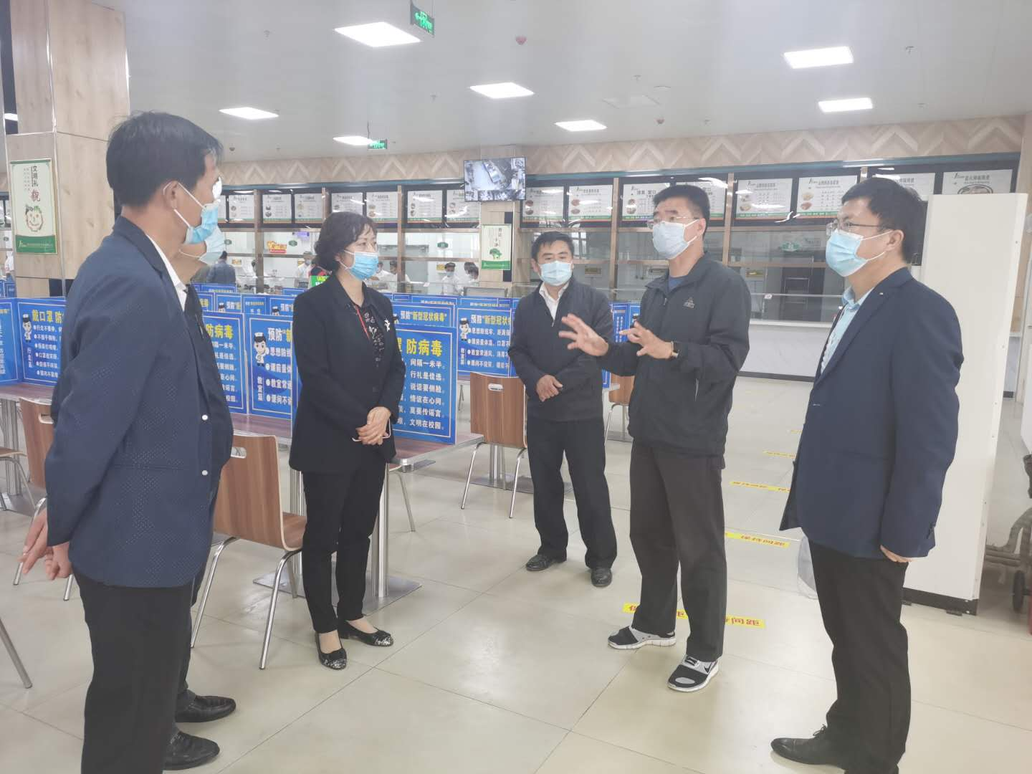

学院纪委书记程金磨、院领导周新红在接待学生最前沿
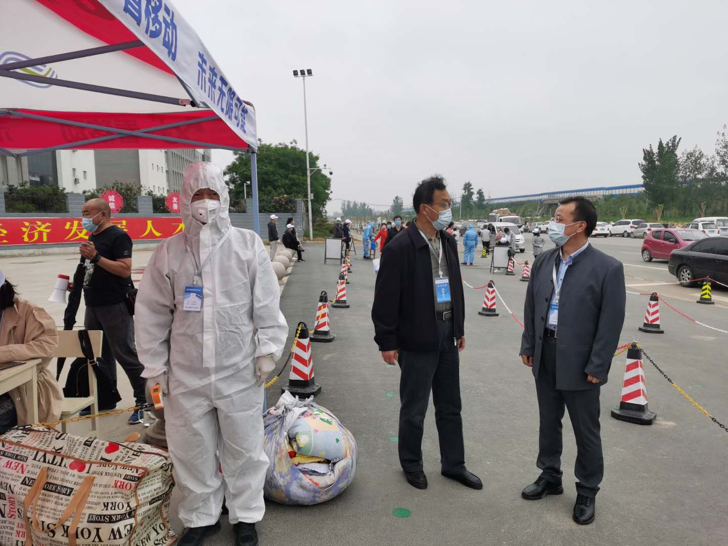
纪委书记程金磨在查看学生测温、登记情况
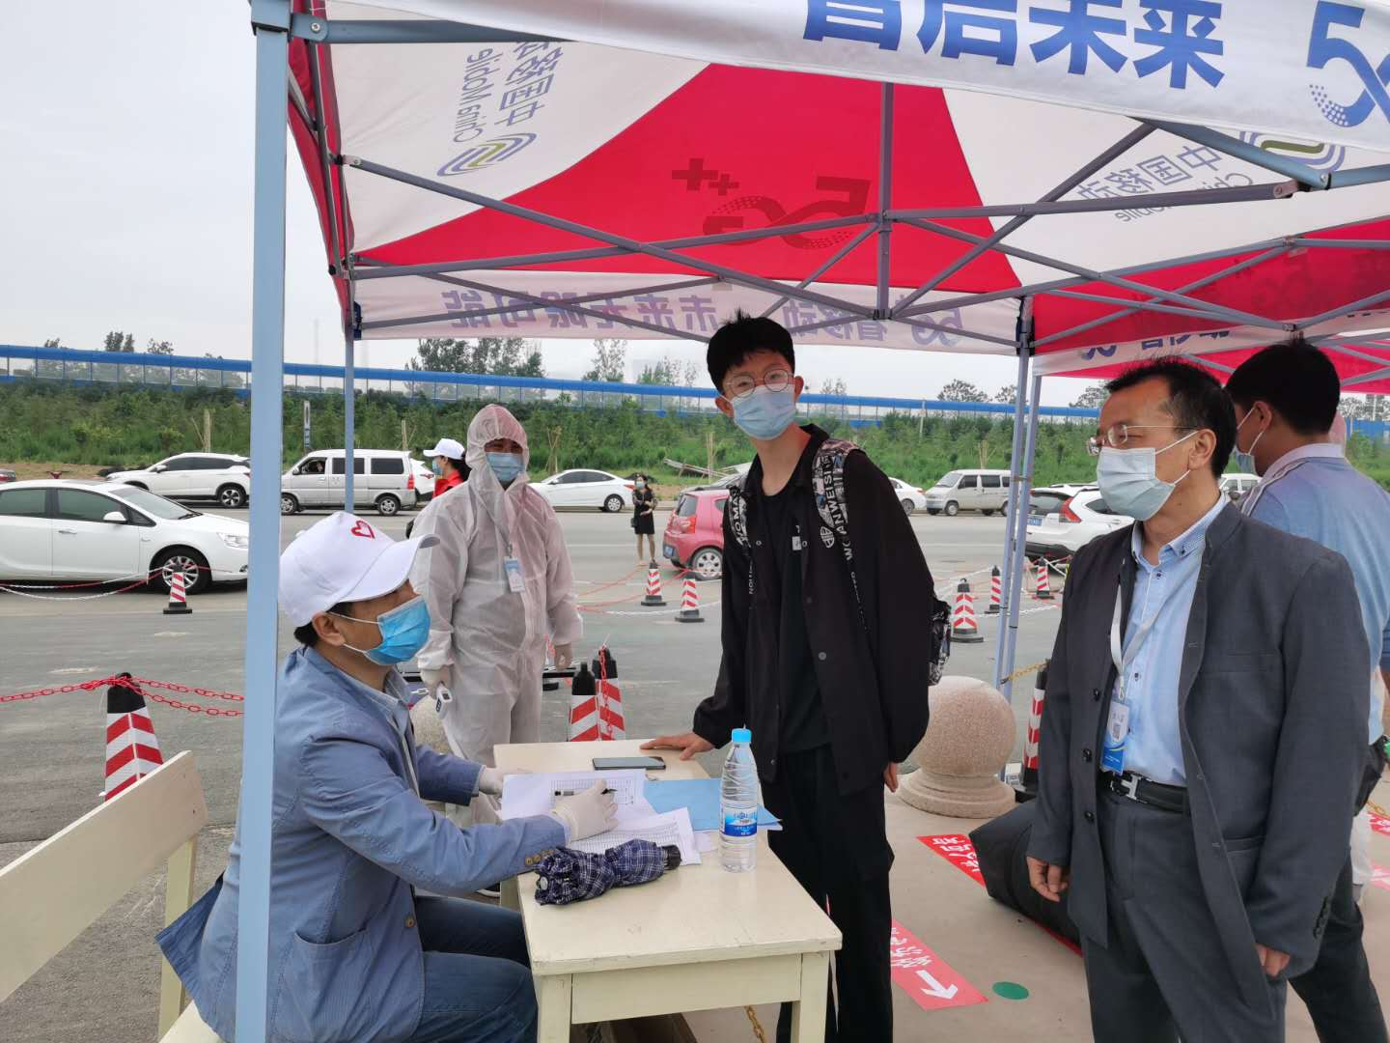

纪委书记程金磨在经济管理系查看学生信息登记情况

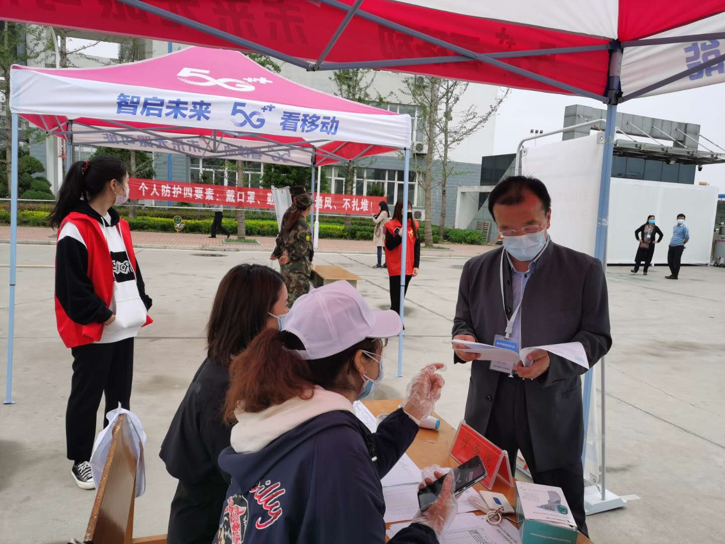
纪委书记程金磨在检查学生宿舍管理情况
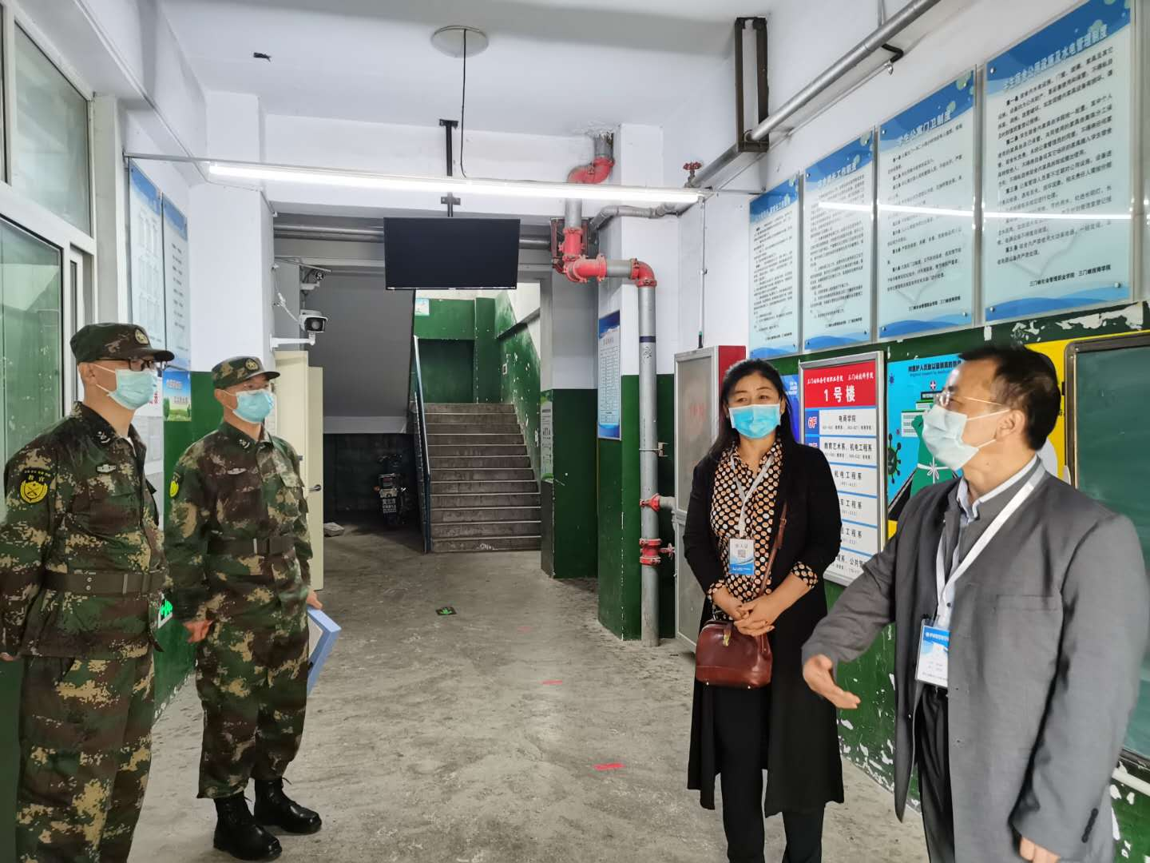

纪委 监察室
2020年5月7日

